1 Priedas

PLANUOJAMA VANDENS GRĘŽINIO VIETA

Planuojama gręžinio vieta pažymėta „X“
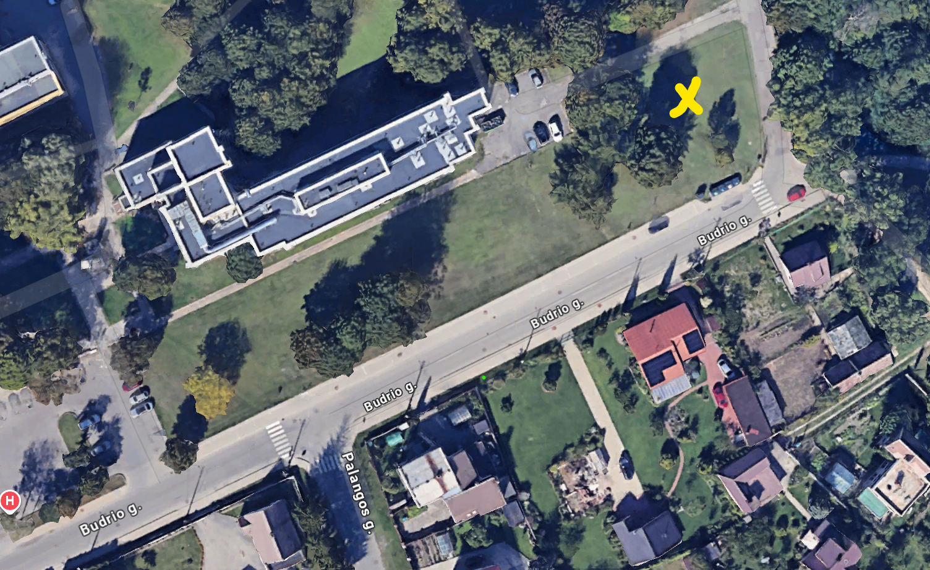

2 PRIEDAS

VANDENS GRĘŽINIO VIETA TOPO NUOTRAUKOJE (NUMATOMA)

Mėlynu X pažymėta numatoma gręžinio vieta, Raudonu X pažymėta valymo įrangos vieta pastate, Žalia linija pažymėta vamzdžių ir elektros kabelio trasa (numatoma)

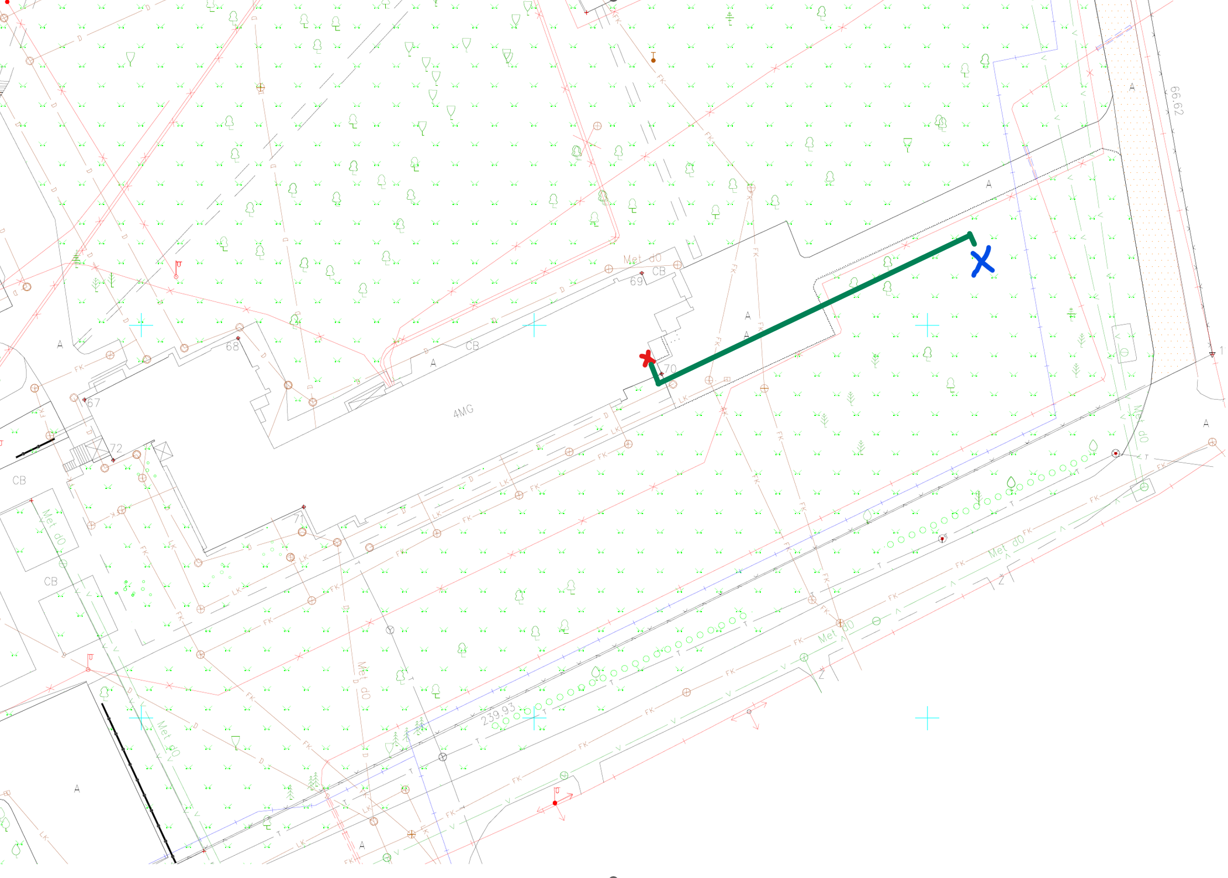

3 PRIEDAS

GRĘŽINIO VANDENS MAZGO PATALPA PASTATO NR. 17D4P RŪSYJE

VM - Gręžinio vandens mazgo patalpa Ligoninės pastato Nr. 17D4p rūsyje (patalpos plotas derinamas su Rangovu)
E - elektros skydelio įrengimo vieta (numatoma, derinama su Rangovu).

